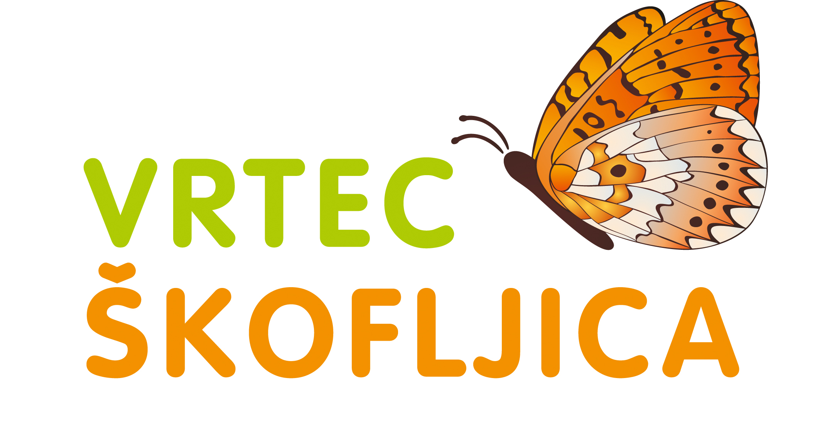 JEDILNIK za predšolske otroke – APRIL 2025
DATUM | ZAJTRK | KOSILO | POP. MALICA
TOR, 1. 4. | Domač skutni namaz (M), kruh s korenčkom (G)*, rezina paprike*; bela kava (G,M); sadje | Pašta fižol (G), jogurtovo pecivo z vloženimi marelicami (J,G,M) | Rezina sira, črni kruh*, (G), mali paradižnik
SRE, 2. 4. | Medeni namaz (M), rženi kruh* (G), mleko (M); sadje | Špinača (M), krompirjev pire (M), piščančji zrezek | Sadje, pirina žemlja* (G)
ČET, 3. 4. | Jajčni namaz (J, M), kruh z ovsenimi kosmiči* (G), zeliščni čaj; jabolko | Grahova juha s kroglicami (G), rižota s puranjim mesom in šparglji, mešana solata | Sadje, črna bombetka* (G)
PET, 4. 4. | Buhtelj (G,M,J), mleko (M); sadje | Juha iz mladih kolerabic, losos (R), krompir z blitvo | Sadje, koruzni vaflji
PON, 7.4. | Puranje prsi, list solate, pisani kruh (G), zeliščni čaj; sadje | Zelenjavna juha, PZ testenine (G) z bolonjsko omako, zeljna solata s fižolom | Sadje, hrski (G)
TOR, 8. 4. | Maslo (M), džem, graham kruh* (G), bela kava (G, M); sadje | Juha iz zelene, špinačna lazanja (G,M,J), mešana solata | Sadje,  riževi vaflji
SRE, 9. 4. | Prosena kaša na nehomogeniziranemu  mleku (M), sadje | Minjonska juha (J,G), piščanec v zelenjavni omaki (grah, korenje, por), kus – kus (G), zeljnata solata | Mleko (M) (1,5 dl),  štručka z rozinami* (G)
ČET, 10. 4. | Jogurt* (M), makovka (G)*; sadje | Grahova juha, govedina Stroganov, kruhove rezine (G,J,M), zelena solata | Sadje, pirin* kruh (G)
PET, 11. 4. | Avokadov namaz (M), čaj, paradižnik, črni kruh (G), sadje | Korenčkova juha, riba po dunajsko (G, J, R), krompirjeva solata | Kompot, prepečenec (G)
PON, 14. 4. | Mlečni zdrob* (M), sadni krožnik | Brokolijeva juha, široki rezanci (J,G), kremna lečina omaka s korenčkom, zelena solata s koruzo | Jogurt (M), koruzni kosmiči
TOR, 15. 4. | Čičerikin namaz, pisani kruh*(G), rezina paprike, čaj; sadje | Cvetačna juha, svinjska pečenka v naravni omaki, riž, zelena solata | Sadje, PZ kruh* (G)
SRE, 16. 4. | Polbeli kruh*(G), maslo (M), kakav (M); brusnice, rozine | Ohrovtova enolončnica s krompirjem, črni kruh* (G), biskvit z jagodami (J,G,M) | Sadje, črna žemlja* (G)
ČET, 17. 4. | Sirova štručka (M,G), jogurt (M) ; sadje | Kostna juha z zvezdicami (G), govedina v zelenjavni omaki, pražen krompir, mešana solata | Sadje, kruh s proseno kašo* (G)
PET, 18. 4. | Rezina sira (M), črni kruh* (G), redkvica, mleko (M); sadje | Ribe po tržaško (R), korenčkov pire (M), zelena solata z zeljem, orehova potica (J,G,M) | Sadje, grisini (G)
PON, 21.4. | PRAZNIK
TOR, 22.4. | Sardelni namaz (R, M), polbeli kruh (G), rezina korenja, zeliščni čaj; sadje | Špargljeva juha, piščančja rižota, rdeča pesa | Jabolčna čežana, grisini (G)
SRE, 23.4. | Polenta z mlekom (M), sadje | Porova juha s kvinojo, sesekljana pečenka (z ovsenimi kosmiči (G), krompir v kosih, kitajsko zelje v solati | Sadje, ajdova blazinica (G)
ČET, 24.4. | Piščančja salama, pirin kruh* (G), čaj; mlada kolerabica; sadje | Koromačeva juha, PZ testenine (G), paradižnikova omaka, riban sir (M), radič in zelena solata s krompirjem | Jogurt (M), korenčkov kruh (G)*
PET, 25.4. | Mesno-zelenjavni namaz (M,J), črni kruh* (G), čaj; sadje | Zelenjavna enolončnica z ajdovo kašo, jabolčni zavitek s skuto (G,J,M) | Sadje, črni kruh*(G)
PON, 28.4. | Mlečni riž na nehomogeniziranemu  mleku (M), sadje | Korenčkova juha, krompirjevi svaljki (G,ŽD,J), bučke v smetanovi omaki (M), zelena solata s fižolom | Sadje, ovseni kruh*(G)
TOR, 29.4. | Liptaver (M), list solate, ovseni kruh (G), čaj; sadje | Telečja obara s krpicami (G), skutina tortica (G, J, M) | Sadje, prepečenec (G)
SRE, 30.4. | Tunin namaz (R,M), redkvica, zeliščni čaj; sadje | Špinačna juha, makaronovo (PZ) meso (G), rdeča pesa | Sadje, pletenica (G)
Ves čas bivanja v vrtcu imajo otroci na voljo nesladkan čaj ali vodo.
- Otrokom, ki potrebujejo dieto, nudimo ustrezno dietno prehrano po navodilu pediatra.
-* V jedeh, kjer je posamezno živilo označeno z zvezdico (*), je uporabljeno živilo ekološke pridelave. Označevanje ekoloških živil na jedilniku je v skladu s pogoji označevanja ekoloških živil Ministrstva za kmetijstvo, gozdarstvo in prehrano.
- Pridržujemo si pravico, da ob nepredvidljivih dogodkih spremenimo jedilnik brez predhodnega obvestila. Hvala za razumevanje.
- Obroki lahko vsebujejo alergene iz priloge II Uredbe 1169/2011/EU in so označeni s kraticami: gluten – G, mleko – M, jajca – J, ribe – R, arašidi – A, soja – S, oreščki – O, gorčično seme – GS, sezamovo seme- SS, volčji bob – VB, zelena- Z, žveplov dioksid in sulfiti – ŽD, SU.
- Obroki lahko vsebujejo vse alergene v sledovih.
- Sadje in zelenjavo izbiramo glede na sezono in skušamo ponuditi predvsem lokalno pridelano sadje in zelenjavo.
- V vrtcu si prizadevamo, da bi bilo odpadne hrane čim manj. Vljudno prosimo, da dosledno javljate odsotnost otrok. Hvala! DOBER TEK!

